

**Pergamino – Plataforma de Riesgos del Café**

**Manual descriptivo de procesos**

Especificación: A continuación, se hará la descripción de la serie de pasos a seguir por parte de los administradores de Pergamino, para realizar la actualización, subida y revisión de la información que será visualizada en el MapaAlerta

**Explicación de la plataforma:**

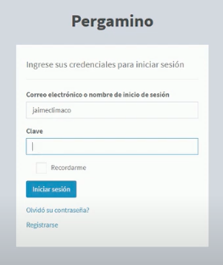

1. Se debe acceder a la parte de administración de pergamino por medio del enlace: <https://admin.redpergamino.net>.
2. Este sitio web requiere credenciales y datos de acceso para acceder. Se debe ingresar un usuario autorizado y debidamente registrado junto con una contraseña.
3. Al ingresar estará usted en la pestaña principal “Inicio”. La primera pantalla mostrará un dashboard con un mapa con las últimas alertas recientes que se han registrado. Las alertas que pueden ser registradas son: Alerta Azul, Alerta Verde, Alerta Amarilla, Alerta Naranja y Alerta Roja. También se puede interactuar buscando en el mapa por medio de las opciones: Periodos de Fenología (Antes de la Cosecha, Durante la Cosecha, Después de la Cosecha…) y Categorías de Variedades (Alerta Resistente, Alerta Medianamente Resistentes, Alerta Susceptibles…).
4. Para ingresar información de un país determinado o región, se deberá acceder al menú “Mapa de Alertas” ubicado debidamente en la parte izquierda de la pantalla.

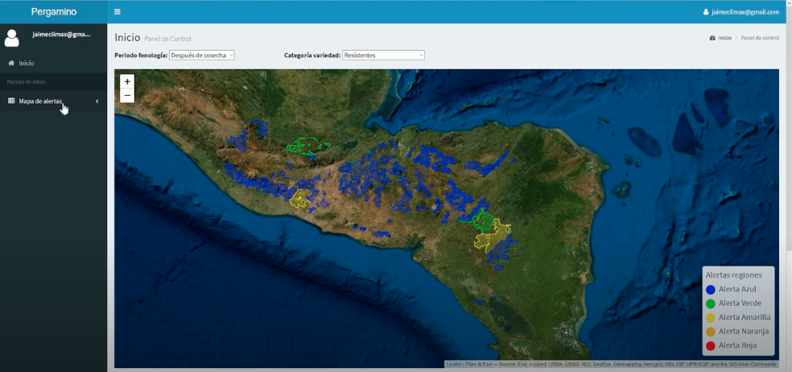

Este menú cuenta con 4 submenús especificados con lo siguientes nombres:

* 1. **Evaluación regional**

Descripción del Menú:

Siendo el encabezado al que se le asocia cada registro de alerta. En este se encontrará un menú con alertas al lado izquierdo, y con la mini plataforma de edición al lado derecho.

Del lado izquierdo, veremos información de las alertas como el año, mes, y comentario de la alerta emitida.

Del lado derecho de los encabezados de las alertas, se encontrarán dos botones pequeños: el de arriba corresponde al menú de editar alerta, el de abajo corresponde al menú de eliminar alerta, estos trabajan en función a alertas ya registradas o realizadas.

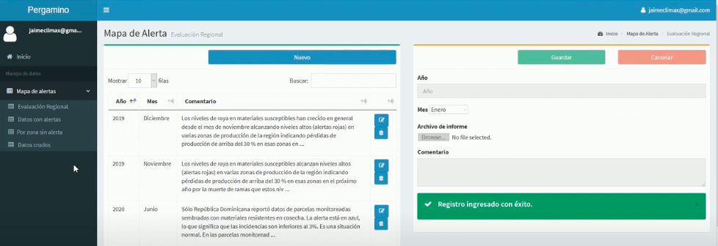

Crear una alerta nueva:

Botón “Nuevo”: Se encontrará al lado superior derecho de las alertas emitidas, este permitirá crear alertas nuevas con información como periodo (fechas en las que se dictará la alerta, año y mes) una breve descripción de la alerta y en caso de ser. También podrá cargarse un documento excel con información de la alerta, generado desde las otras opciones del submenú del MapaAlerta.

* 1. **Datos con Alertas**

Este submenú cuenta con un archivo ejemplo desde el cual usted podrá tener una referencia de la funcionalidad y orden adecuado para poder subir sus archivos con información dentro de la Red de Pergamino. De igual forma permitirá subir los datos específicos de las alertas que se subirán a Pergamino, contemplando datos como:

Seleccione un archivo: Donde podrá seleccionar el archivo excel a subir (debe tener una única hoja). También puede ingresar desde un menú inferior el país, año y mes.

Indique el dominio de los datos: En este ingresará los datos de Fila Inicial y Fila Final del documento subido.

Indique la columna (letra en excel) que contiene: Periodo, Categoría Variedad, Región, Incidencia media, Alerta Resistente, Alerta Medianamente Resistentes, Alerta Susceptibles, Cantidad de Registros.

Al finalizar la subida de datos, deberá tocar el botón “Agregar datos” y esperar que el texto “Datos cargados con éxito” aparezca en la parte superior del botón.

Luego de realizar la subida de datos podrá comprobar en el primer dashboard de la pantalla “Inicio” la permanencia de los datos agregados.

Ejemplo de datos con formato de subida:

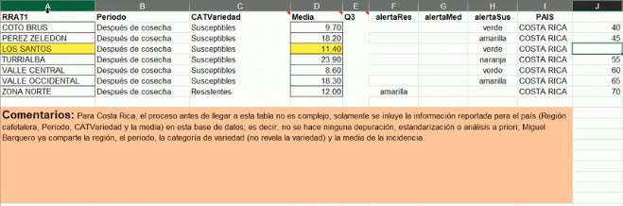

* 1. **Por zona sin Alerta**

Este submenú es muy similar al anterior, cuenta también con un archivo ejemplo desde el cual usted podrá tener una referencia de la funcionalidad y orden adecuado para poder subir sus archivos con información dentro de la Red de Pergamino.

De igual forma permitirá subir los datos específicos de las alertas que se subirán a Pergamino, contemplando datos como:

Seleccione un archivo: Donde podrá seleccionar el archivo excel a subir (debe tener una única hoja). También puede ingresar desde un menú inferior el país, año y mes.

Indique el dominio de los datos: En este ingresará los datos de Fila Inicial y Fila Final del documento subido.

Indique la columna (letra en excel) que contiene: Periodo, Categoría Variedad, Región, Incidencia Media, Cantidad de Registros. A diferencia del submenú anterior el sistema es el encargado de dar el cálculo de “Alerta” por el archivo y datos subidos.

Al finalizar la subida de datos, deberá tocar el botón “Agregar datos” y esperar que el texto “Datos cargados con éxito” aparezca en la parte superior del botón.

Luego de realizar la subida de datos podrá comprobar en el primer dashboard de la pantalla “Inicio” la permanencia de los datos agregados.

Ejemplo de datos con formato de subida:

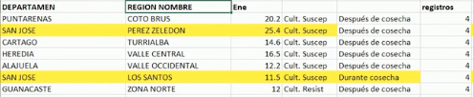

* 1. **Datos Crudos**

En este submenú se puede encontrar una particularidad un poco distinta a los demás submenús de subida de datos analizados anteriormente, ya que en este no se agrupan ni se sintetizan la mayoría de los procesos por región. Este submenú de igual manera incluye una interfaz similar a los submenús ya vistos solo que contemplando las diferencias pertinentes en asunto de subida de archivos, los cuales, estarán condicionados por el siguiente factor: “¿Categorías variedad y periodos-fenología calculados?”

Seleccione un archivo: Donde podrá seleccionar el archivo excel a subir (debe tener una única hoja). También puede ingresar desde un menú inferior el país, año y mes. Sumado a esto, también se encontrará la opción: “¿Categorías variedad y periodos-fenología calculados?” la cual se puede responder con “Sí” o “No” y que inmediatamente, afectarán las opciones disponibles de los siguientes pasos.

**Al marcar “Sí”:** Para este caso se debe adjuntar un excel en el cual, todos los registros pertenezcan a una misma categoría de registros variedad; o a diferentes casos para cada registro.

Seleccione un archivo: Aparecerá un menú para seleccionar la Categoría Variedad. Se selecciona la opción Variado en caso de que el documento contenga varias Categorías Variedad.

Indique el dominio de los datos: No presentará cambios entre el “Sí o el “No”. En este ingresará los datos de Fila Inicial y Fila Final del documento subido.

Indique la columna (letra en excel) que contiene: Las opciones desplegadas para ingresar datos serán: Periodo, Categoría Variedad, Región o Departamento e Incidencia.

Ejemplo de datos con formato de subida:

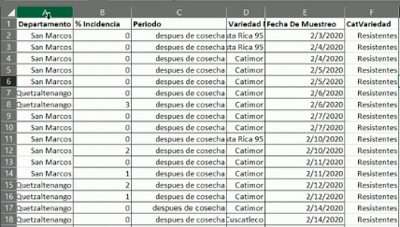

Al finalizar la subida de datos, deberá tocar el botón “Agregar datos” y esperar que el texto “Datos cargados con éxito” aparezca en la parte superior del botón.

Luego de realizar la subida de datos podrá comprobar en el primer dashboard de la pantalla “Inicio” la permanencia de los datos agregados.

**Al marcar “No”:** Aquí, usted podrá subir archivos excel donde la variedad y la fenología no tengan asignado ningún período o categoría existente dentro del catálogo de Pergamino.

Seleccione un archivo: El menú Categoría Variedad desaparecerá.

Indique el dominio de los datos: No presentará cambios entre el “Sí'' o el “No”. En este ingresará los datos de Fila Inicial y Fila Final del documento subido.

Indique la columna (letra en excel) que contiene: Las opciones que estarán disponibles para rellenar son: Región o Departamento, Incidencia, Fenología y Variedad.

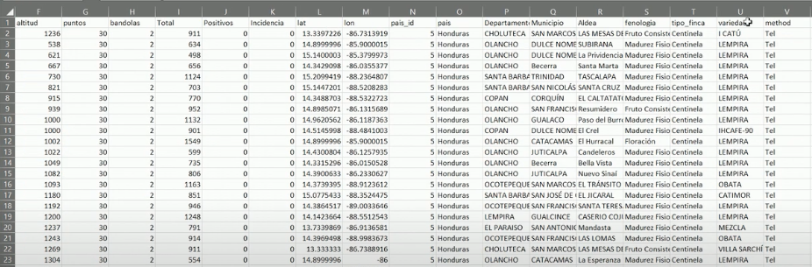

Ejemplo de datos con formato de subida:

Al finalizar la subida de datos, deberá tocar el botón “Agregar datos” y en esta ocasión, se nos abrirá un submenú con el nombre “Categoría y Periodo”, mismo que tendrá dos botones de subsecciones con el nombre “Variedad” y “Fenología”.

Variedad: Al presionar este botón, aparecerá el texto: “Seleccione la categoría para cada variedad detectada”, donde a cada variedad nueva del documento, se asignará una categoría del catálogo de Pergamino, como “Resistentes”, “Medianamente Resistentes”, “Susceptibles”, entre sus opciones por defecto.

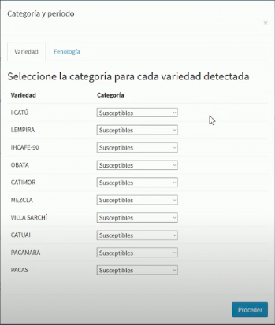

Fenología: Al ingresar a este botón, encontrará el texto “Seleccione el periodo para cada fenología detectada”, donde debajo se encontrarán las fenologías utilizadas para el documento anteriormente registrado, junto con el periodo por defecto encontrado dentro del catálogo de Pergamino, por ejemplo: “Antes de la cosecha”, “Durante la cosecha”, “Después de cosecha”, entre sus opciones por defecto.

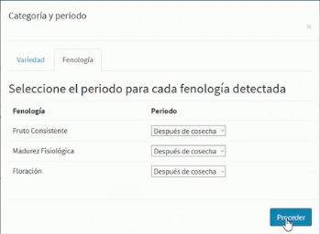

Luego de realizar la caracterización y clasificación de nuestros datos registrados, presionaremos el botón “Proceder” y deberá aparecer el texto “Datos cargados con éxito”. Finalmente, podrá comprobar en el primer dashboard de la pantalla “Inicio” la permanencia de los datos agregados.

**Manual del Usuario Técnico**

Objetivo Específico: Dentro de este Manual de Usuario Técnico, podrá encontrar una guía rápida, así como un recorrido descriptivo por toda la plataforma y aplicación de Pergamino. Podrá acceder a este video tutorial desde el enlace: https://www.youtube.com/watch?v=L80YV17UiH0.

Breve Descripción: PROCAGICA es el Programa CentroAmericano de Gestión Integral de la roya del Café, financiado por la Unión Europea. Pergamino es la plataforma virtual creada para dar herramientas para prevenir los Riesgos del Café, abarcando datos e información alrededor del clima, periodos de revisión y otras variantes existentes a la hora de analizar y conservar la máxima calidad de gestión del producto, antes, durante y después de su cosecha en regiones específicas.

Contenido: Esta plataforma cuenta con dos formas de ingreso, su página web redpergamino.net o la aplicación móvil Pergamino, ambas optimizadas de forma que pueda ingresarse con facilidad desde ambos dispositivos. También se contará con una versión “país” para facilitar la administración de datos y la subida de alertas.

**Plataforma Pergamino**

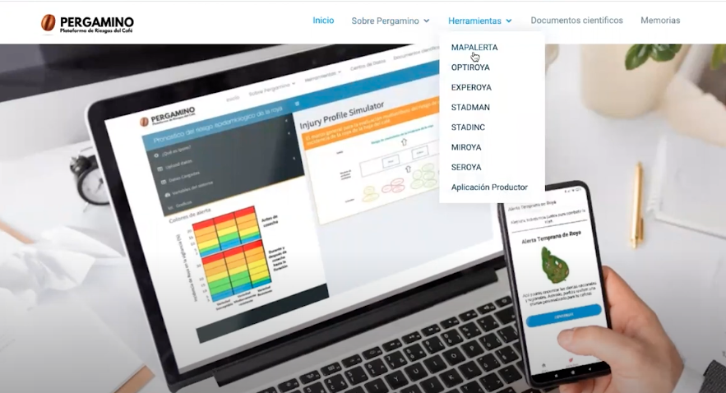

Pergamino cuenta con opciones en su barra de inicio principal, dentro de las cuales podemos encontrar:

1. Inicio: Se encontrará la página principal de Red Pergamino, desde la cual podrá acceder fácilmente a la información por default de la página como: ¿Qué es PROCAGICA?, ¿Qué es la RRTA? Y los formularios de contacto al pie de página.
2. Sobre Pergamino: Podrá encontrar cartillas descriptivas de los principales servicios que ofrece la aplicación de Pergamino, además encontrará una breve descripción de ¿Qué es Pergamino?, y su correo de contacto.

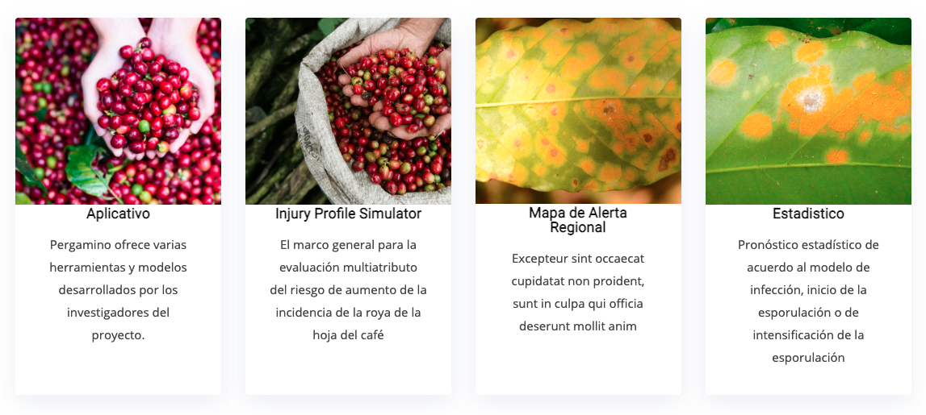

1. Plataforma: En esta parte, encontrará una breve descripción de los servicios encontrables dentro de la plataforma de pergamino, además de un breve ejemplo del modo de presentación de los datos que se ingresarán a la plataforma, de igual manera en la parte inferior del producto podrá encontrar los siguientes nombres de contacto:

* Jacques Avelino, especialista en roya: [jacques.avelino@cirad.fr](mailto:jacques.avelino@cirad.fr)
* Grégoire Leclerc, procesos interinstitucionales y modelación socio-económica: [gregoire.leclerc@cirad.fr](mailto:gregoire.leclerc@cirad.fr)
* Natacha Motisi, modelación biofísica: [natacha.motisi@cirad.fr](mailto:natacha.motisi@cirad.fr)
* Pierre Bommel, modelación socio-ecológica: [pierre.bommel@cirad.fr](mailto:pierre.bommel@cirad.fr)
* Edwin Treminio, optimización del monitoreo: [Edwin.Treminio@catie.ac.cr](mailto:Edwin.Treminio@catie.ac.cr)

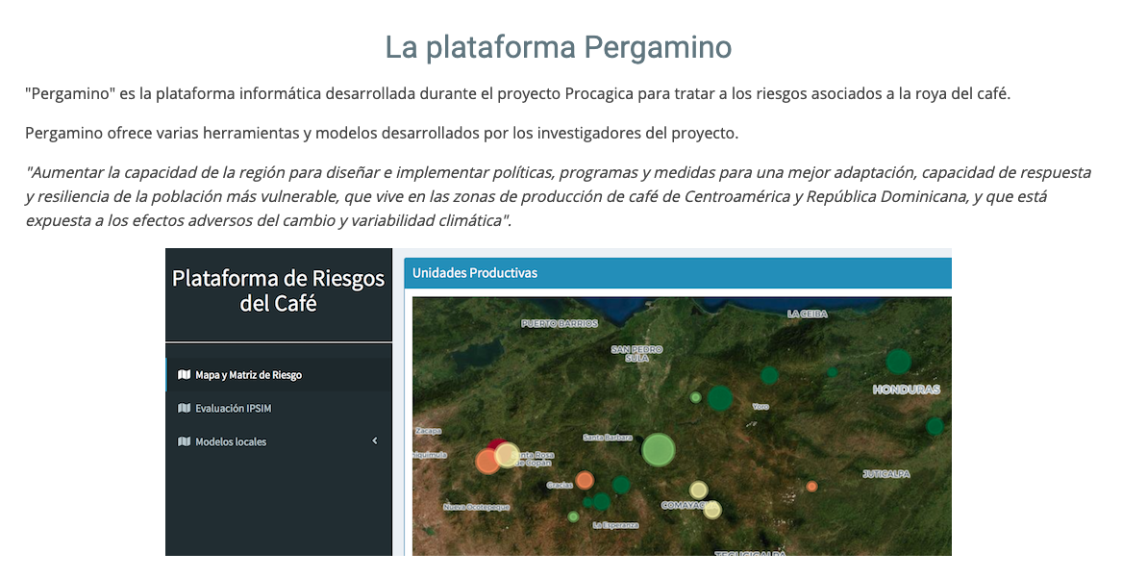

1. Modelos: Aquí, usted podrá encontrar parte de las descripciones de los modelos desarrollados para Pergamino, siendo todos Oper-Source, dentro de los mismos podrá encontrar algunos como “OPTIROYA, IPSIM, MIROYA, FCM, Red Bayesiana y Modelo Mecanístico.

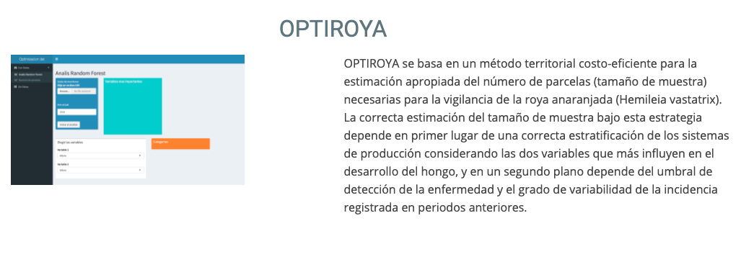

1. Herramientas: Desde esta opción del menú de barra, usted podrá acceder a las herramientas desarrolladas para la aplicación de pergamino. En las siguientes podrá encontrar una imagen representativa de cada una de las opciones del submenú desplegable de esta opción.
2. MAPALERTA

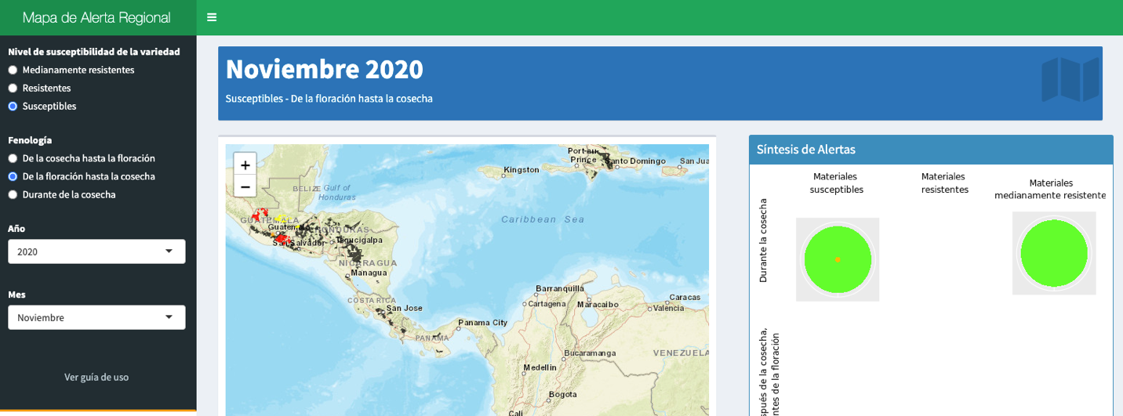

1. OPTIROYA

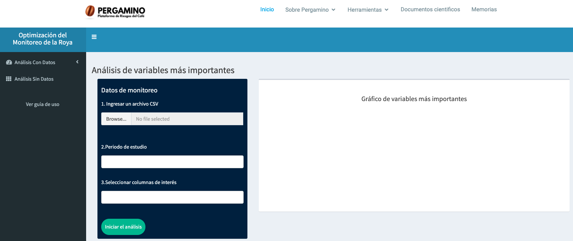

1. EXPEROYA

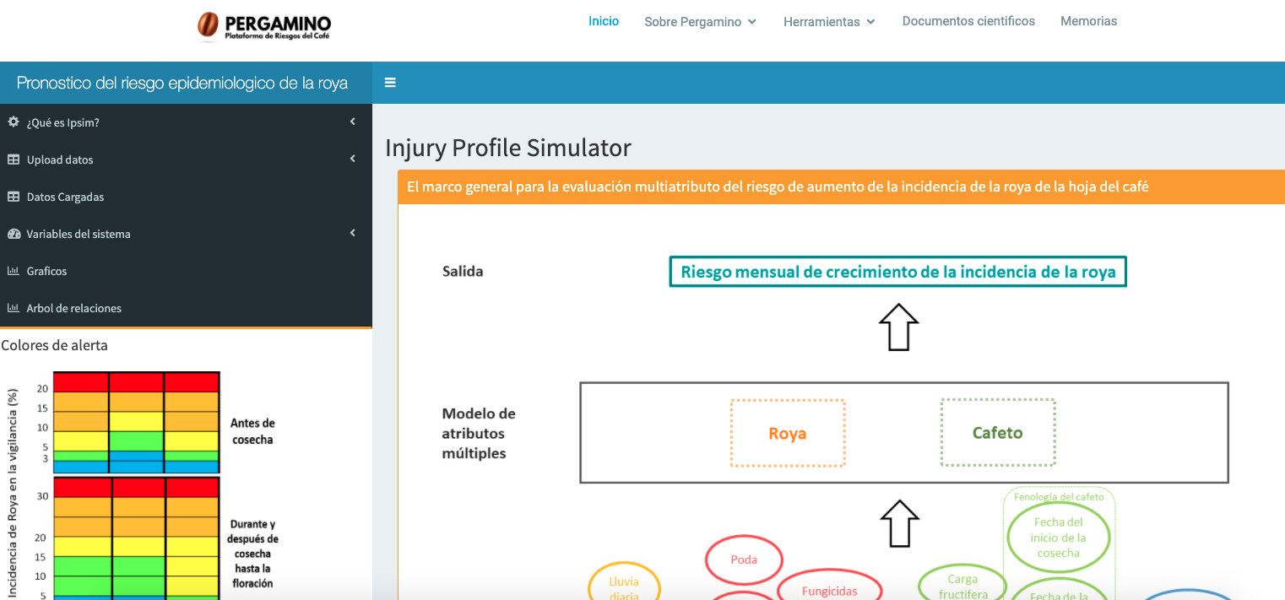

1. STADMAN

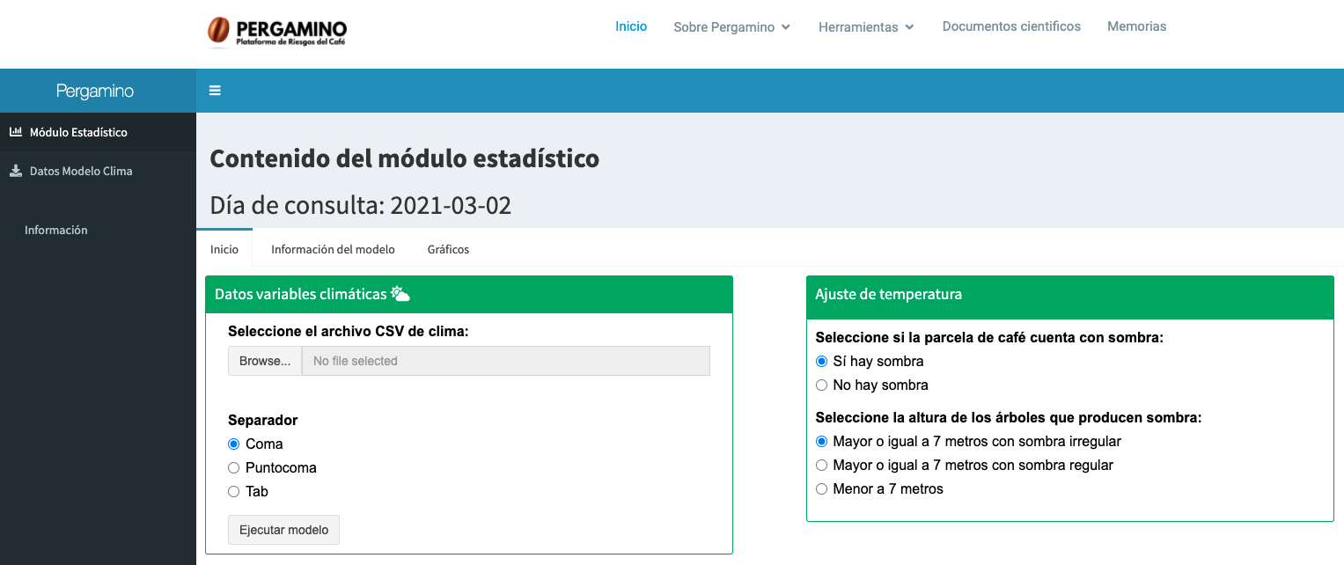

1. STADINC

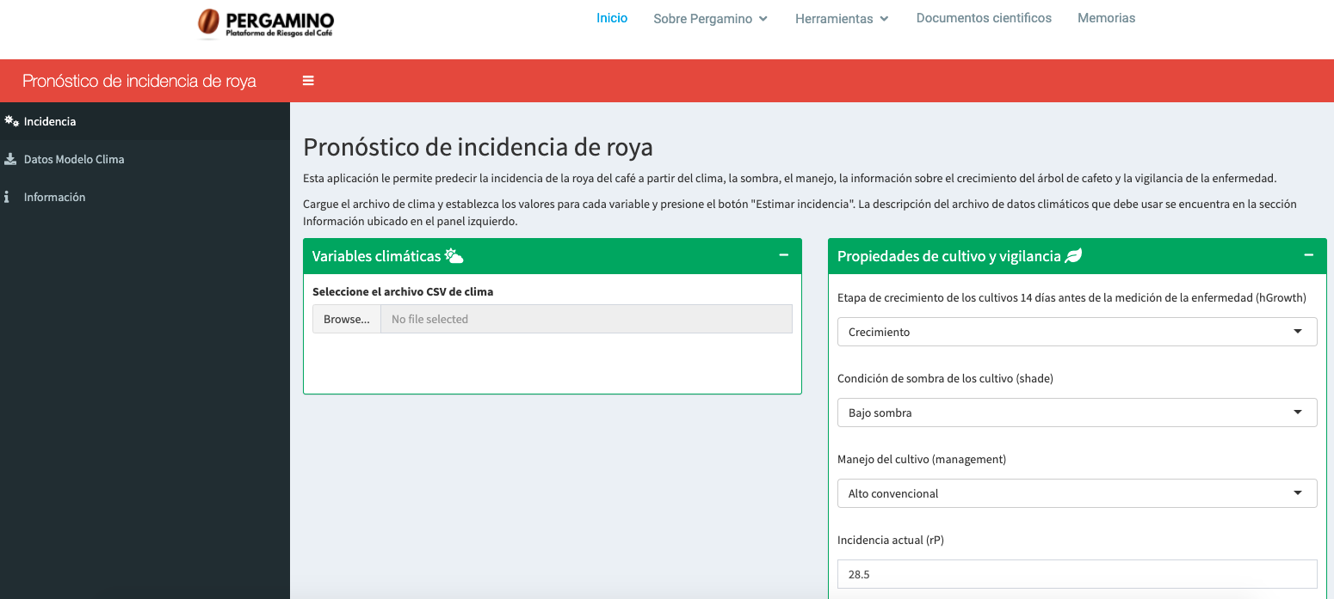

1. MIROYA: Contiene un video explicativo accesible desde el siguiente enlace: <https://youtu.be/D7UvZCKfv-A>, además de varias guías de usuario dentro de la misma pestaña.

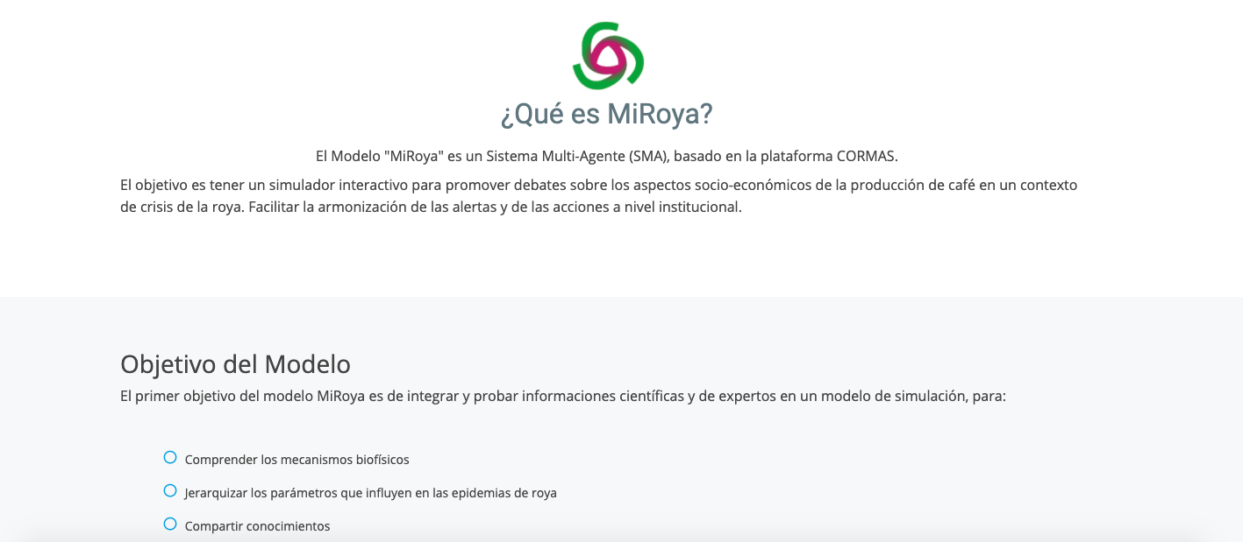

1. SEROYA

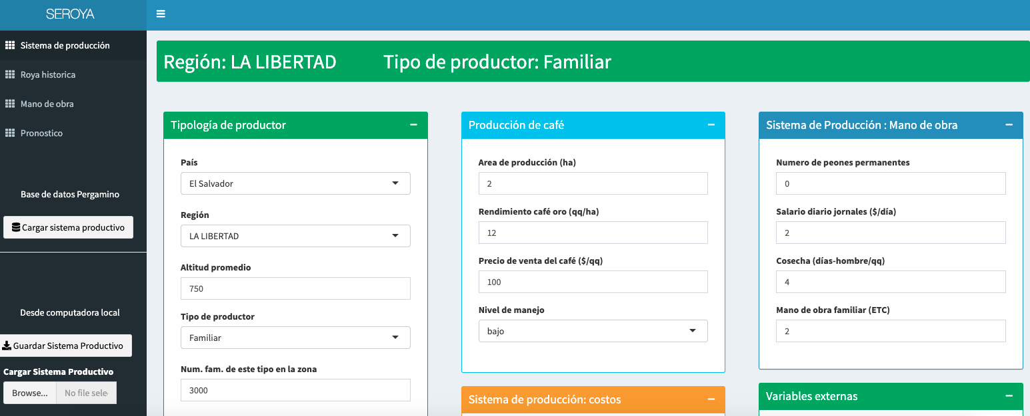

1. Aplicación Productor: En desarrollo.
2. Documentos Científicos: Desde aquí, podrá acceder a diferentes documentos científicos, que avalan con estudios la importancia del proyecto a desarrollar por parte de pergamino.

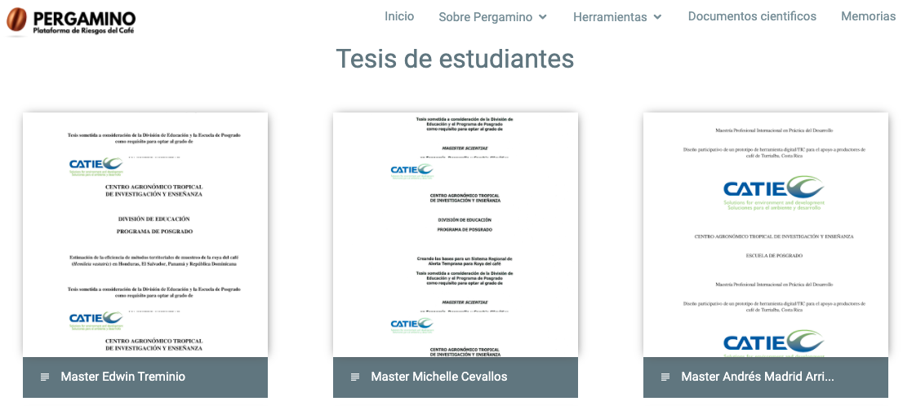

1. Memorias: Desde esta pestaña podrá acceder a los diferentes documentos memoria desarrollados antes, durante y después de la creación de Pergamino.

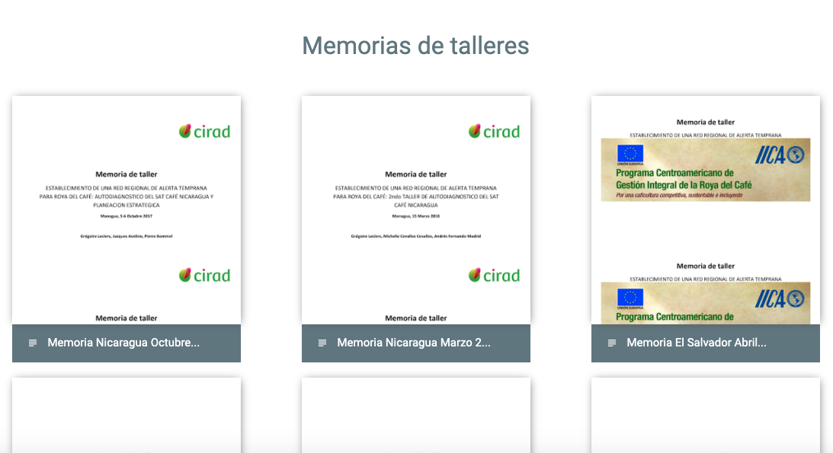

**Administrador Pergamino**

Esta parte de la plataforma de Red Pergamino es la encargada de la administración, manejo, ingreso y manipulación de datos para para la plataforma. Para acceder al administrador de Red Pergamino se debe ingresar al enlace: https://admin.redpergamino.net con un usuario y contraseña previamente registrados.

Al ingresar se accede a un dashboard que permite la visualización de un Mapa de Alertas, mismo que puede contener alertas de colores: azul, verde, amarillo, naranja y rojo. Además, podrá encontrar los buscadores “Periodo Fenología” y “Categoría Variedad” que le permitirán disponer de la información de su gusto en el mapa.

A la izquierda podrá disponer de un menú con las opciones: Catálogos, Mapa de alertas, Mensajería, Datos modelo clima, Tareas programadas, Notificaciones y Usuarios. Al lado derecho superior encontrará la opción de usuario, donde podrá cerrar sesión.

**Catálogos**

Los catálogos son interfaces con los cuales podemos administrar la funcionalidad de cada herramienta. Este menú despliega varios submenús: Alertas, Categoría Variedad, Manejo, País, Periodo Fenología, Región Alerta, Variedad, Fenológica Periodo, Región Departamento, Unidades, Factor Costo, Costo Manejo, Variables Socioeconómicas, Tipo Productor.

**Alertas:** La categorización por colores permite describir el grado de las alertas, contemplando factores como: Tipo, Alerta, Descripción, Estrategia de Apoyo, Riesgo, Recomendaciones Antes, Durante y Después de la cosecha, Código de Color; todos estos factores editables al lado derecho de la pantalla. Al finalizar de ingresar la información se debe presionar el botón de “Guardar” o “Cancelar” según sea el caso.

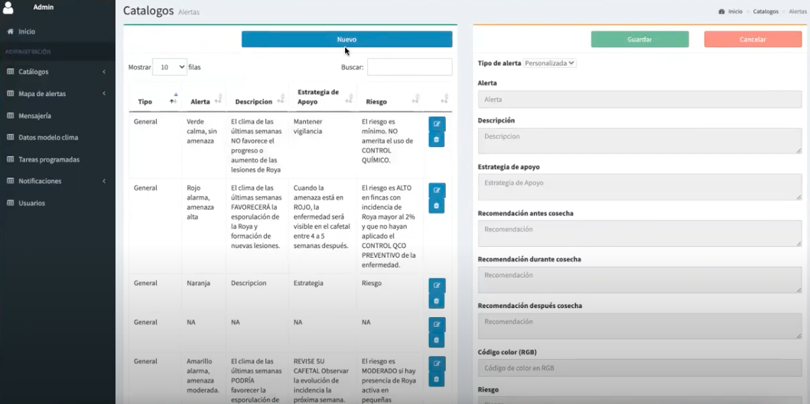

**Categoría Variedad:** Nos permite observar las variedades Resistente, Medianamente Resistente y Susceptible, así como administrarlas, sin embargo, se recomienda dejarlas por defecto.

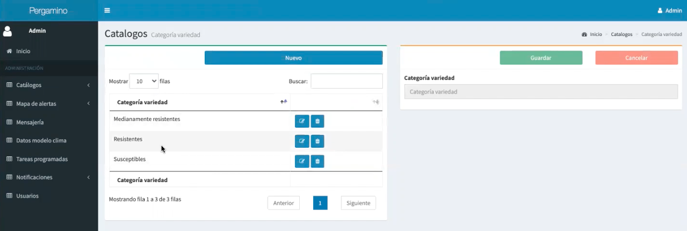

**Manejo:** Su menú es idéntico al anterior, con la única diferencia de que contiene las variantes “Orgánico” y “Tradicional”.

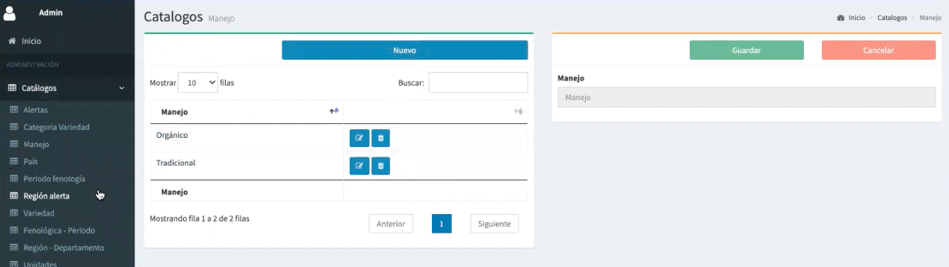

País: Solamente se encuentra disponible en la versión regional, y aún no para la versión país, ya que permite administrar la información de todos los países.

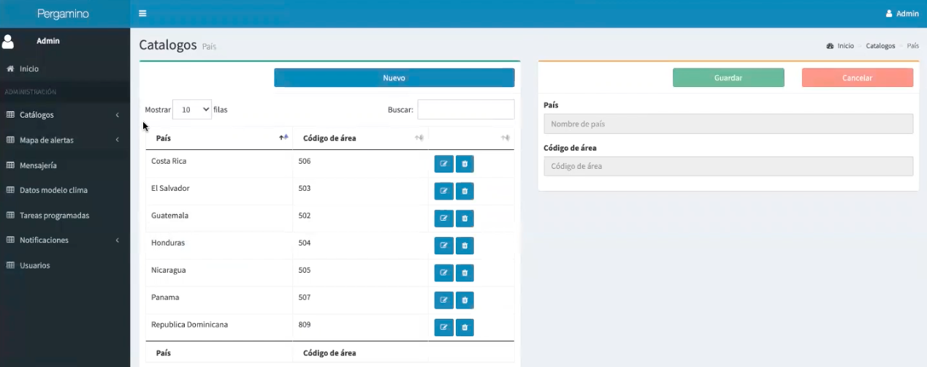

**Periodo Fenología:** También conocido como el asociado a los ciclos productivos (en este caso del café), permite ver las categorizaciones “Antes de Cosecha”, “Durante Cosecha” y “Después de Cosecha”, estas categorizaciones son invariables.

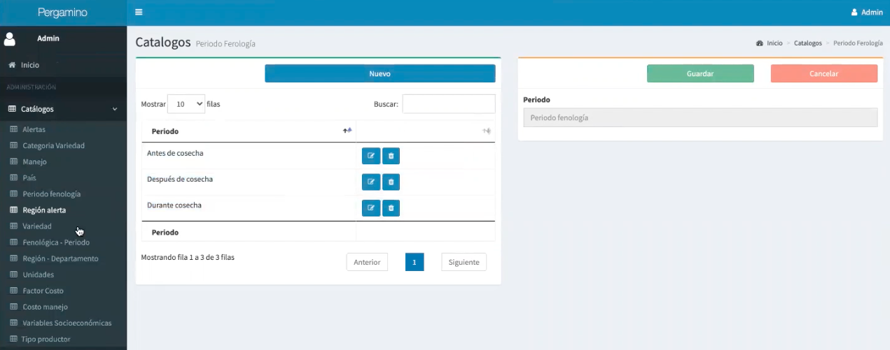

**Variedad**: En esta se pueden visualizar todas las categorías existentes o añadir nuevas según las necesidades de producción, además, esta versión permite hacer las modificaciones respectivas en “versión país” o “versión región” para facilitar la caracterización y creación de grupos variedades según lugar.

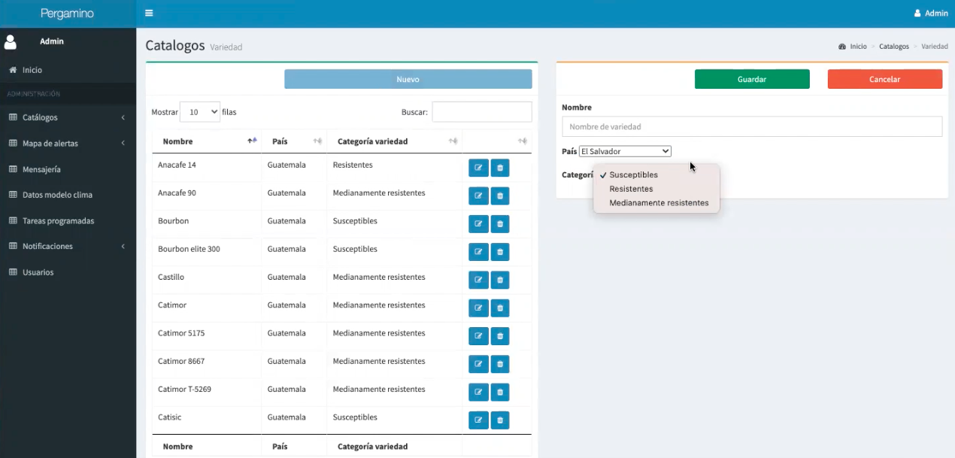

**Fenológica Periodo:** Este es un catálogo que funciona como un calendario de periodos fenológicos, sin embargo no estará disponible para la versión país.

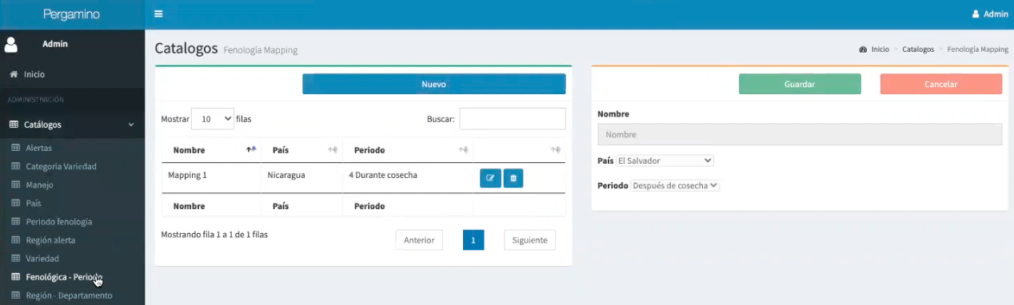

**Región – Departamento:** Permite dar más ubicuidad a las zonas por medio de la elección de departamentos según zonas.

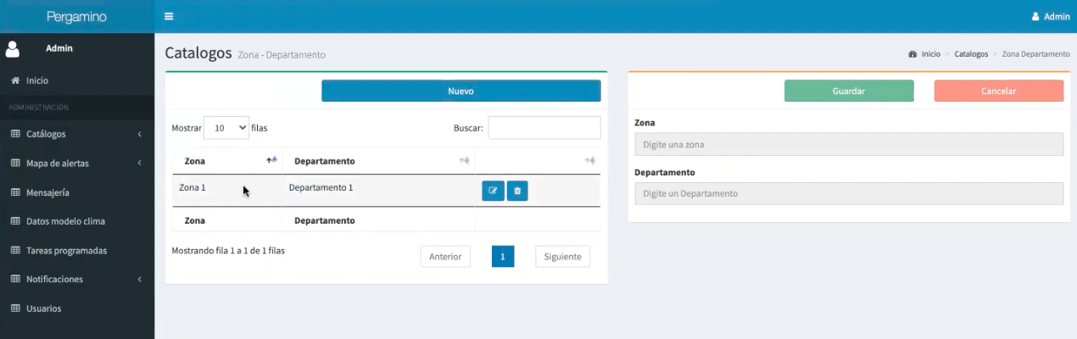

**Unidades:** Funciona como un consultor de moneda por país, en el mismo se pueden consultar datos actualizados de tipos de cambio de las monedas, unidades de medidas del café, país y unidades por áreas.

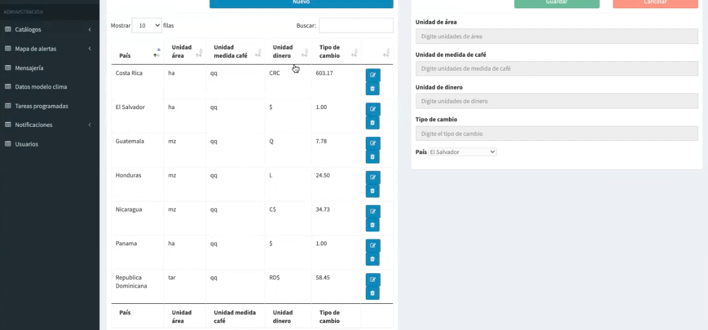

**Aclaración:** Los catálogos Factor Costo, Costo Manejo, Variables Socioeconómicas y Tipo productor pertenecen al módulo de SEROYA, mismo que tendrá su propio video tutorial explicando cómo se utiliza dentro de la plataforma.

**Mapa de Alertas**

Este módulo fue explicado con anterioridad, para saber más, consulte en su índice la sección “MapAlerta”.

**Mensajería**

Este módulo es más específicamente para la aplicación móvil, permite ver las conversaciones existentes entre usuarios o el administrador con el usuario de campo.

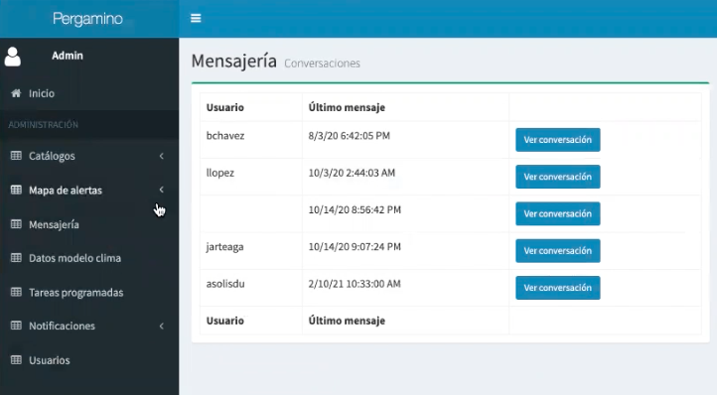

**Datos Modelo Clima**

Desde este módulo usted puede ingresar a información climática generada por el módulo Ward, o el módulo Weather Search Forecast, el cual se encuentra dentro de la misma plataforma.

La información se puede obtener por diferentes variables de búsqueda:

* Forma de Selección: Polígono de Área Cafetalera o Punto sobre el Mapa.
* Variables: Precipitación, Temperatura Media. Precipitación, Temperatura máxima, Temperatura Mínima.
* Fecha Inicio: Se debe seleccionar en el calendario la fecha inicio del periodo de interés a analizar.
* Fecha Fin: Se debe seleccionar en el calendario la fecha final del periodo de interés a analizar.
* Latitud: Se puede gestionar manualmente.
* Longitud: Se puede gestionar manualmente.

El módulo descrito anteriormente se actualiza las fechas 27 de cada mes, además de contar con la opción de descargar los datos generados en CSV pudiendo ser abiertos por medio de excel y acomodados dentro del mismo al pasar “Texto en Columnas” y seleccionando la opción “Comas”.

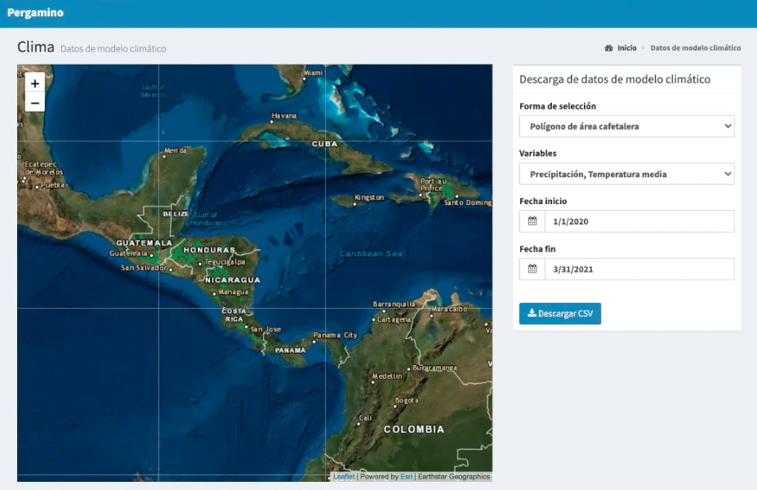

**Tareas Programadas**

Se encuentra disponible para la versión regional. Permite actualizar el modelo climático para que sea de uso de todos los países.

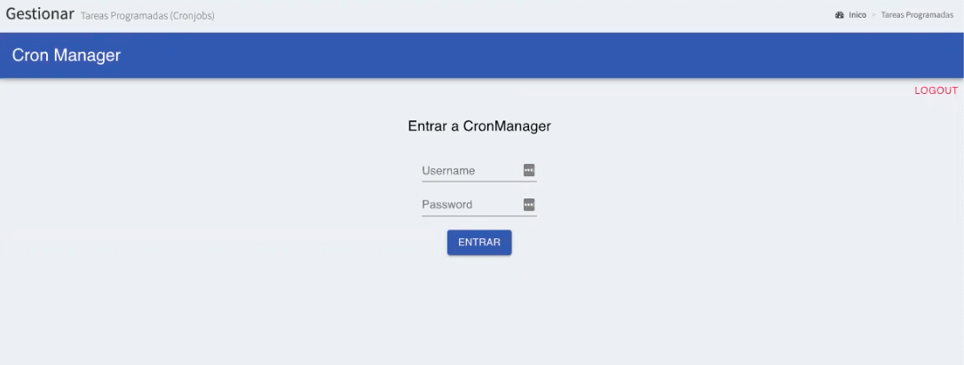

**Notificaciones**

En esta pestaña se despliegan las opciones: Llaves de Servicios, Grupos, Destinatarios y Enviar Notificación. Esta herramienta contiene un servicio gratuito de mensajería (aunque también existen opciones de pago), opción para generar grupos de usuarios y un listado de usuarios por grupos.

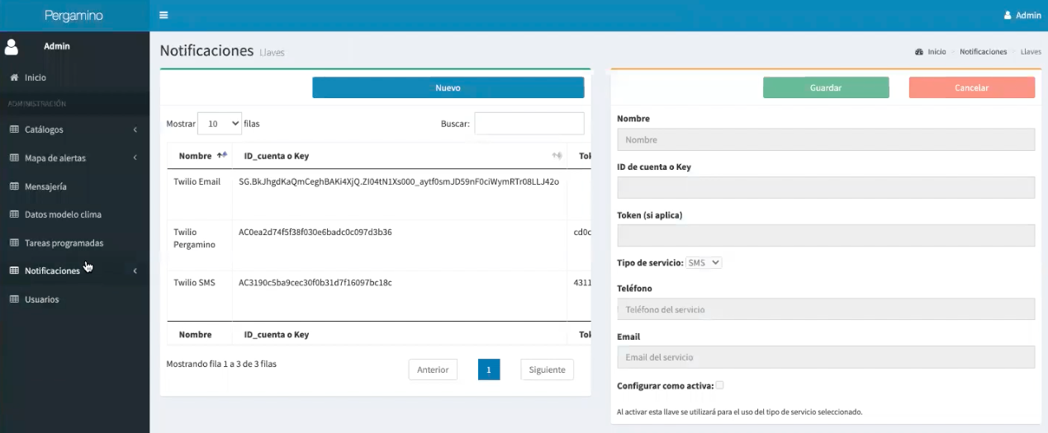

Para hacer envío de notificaciones o mensajes a usuarios masivos, se deberá ingresar el tipo de servicio, el país del grupo a enviar el mensaje, el grupo a enviar y el mensaje.

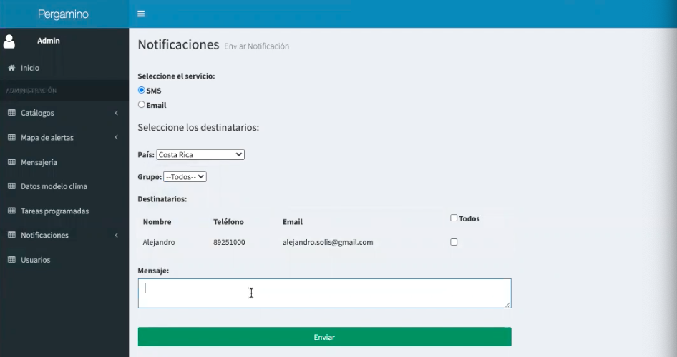

**Usuarios**

Esta herramienta permite gestionar y añadir usuarios, así como definir sus roles. El Rol SysAdmin permite crear y administrar todo lo explicado en este manual, mientras el Técnico puede gestionar toda la información, con la excepción de que no puede crear usuarios nuevos.

